Technische Daten – ORGANISATION |  |  | Zerlegbarer Schrank mit Rollladen | 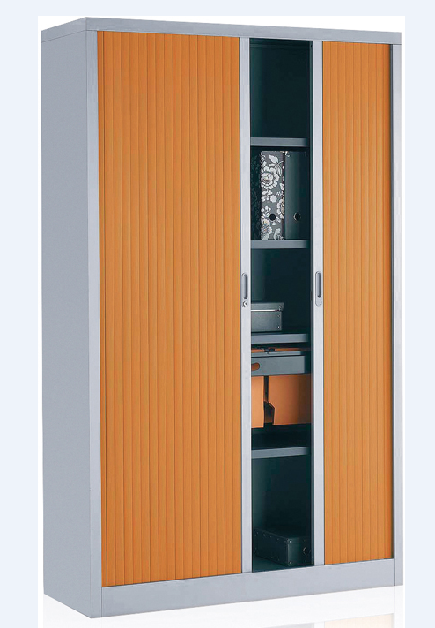
Technische Daten – ORGANISATION | Z E R T I F I Z I E R U N G / G A R A N T I E
Technische Daten – ORGANISATION | Herstellung nach ISO 9001 |  |  |  | Garantie  2 Jahre
Technische Daten – ORGANISATION |  |  |  |  | Garantie  2 Jahre
Technische Daten – ORGANISATION | P R O D U K T B E S C H R E I B U N G
Technische Daten – ORGANISATION | MATERIAL UND VERARBEITUNG | • Zerlegbarer Metall-Schrank mit verschließbaren PVC-Rollladen mit vertikalen Streifen  • Blech-Stärke: Oberseite 9/10 mm, Seiten 8/10 mm, Rückseite 7/10 mm, Basis 8/10 mm, Innenseiten 8/10 mm, Zwischenablagen 8/10 mm  • Oberseite des Schranks für Hängeordner ausgestattet  • Rückseite des Schranks flach, dient als Zwischenwand
Technische Daten – ORGANISATION | INNENEINRICHTUNG | • Inneneinrichtung mit 2 oder 4 Fachböden (abhängig von der Höhe)  • Fachböden werden durch um jeweils 21 mm verstellbare Metallstifte befestigt  • Orientierungspunkte an den Innenseiten für vereinfachte Installation der Fachböden  • Obere Seite des Schranks und Fachböden mit Schienen für Hängeordner ausgestattet
Technische Daten – ORGANISATION | FARBE | • strukturierete Epoxidbeschichtung ; grau anthrazit SC (RAL 7016), hellgrau SD (RAL 7035), alufarben SB (RAL 9006)
Technische Daten – ORGANISATION | R O L L L A D E N
Technische Daten – ORGANISATION | MATERIAL | • dreifache Rollläden aus feuerfestem PVC (M1)  Geräuscharmer und geschmeidiger Lauf
Technische Daten – ORGANISATION | ÖFFNUNG | • Handgriff eingebaut, in der Farbe der letzten Lamelle und des Schranks
Technische Daten – ORGANISATION | SCHLOSS | • Schloss mit 2 klappbaren Schlüsseln mitgeliefert
Technische Daten – ORGANISATION | FARBE | • grau anthrazit SC (RAL 7016), hellgrau SD (RAL 7035), alufarben SB (RAL 9006) und abgestimmt auf die Büroablagen helle Buche (MB) und apfelbaumfarben (RH)
Technische Daten – ORGANISATION | G R Ö ß E und K A P A Z I T Ä T
Technische Daten – ORGANISATION | • Maximallast der Fachböden (gleichmäßig verteilt):  Breite 1200 = 90 kg  Breite 1600 = 110 kg  Breite 1800 = 120 kg
  In mm | Außenmaß | Nutzmaß
  Höhe | 1970 | 1912
   | 1070 | 1012
  Breite | 1200 | 1044
   | 1600 | 1376
   | 1800 | 1576
  Tiefe | 450 | 365
 | O P T I O N E N
• optional: ausfahrbarer Rahmen, grau anthrazit SC für die Schränke mit Breite 120 cm
• Hängeordner

